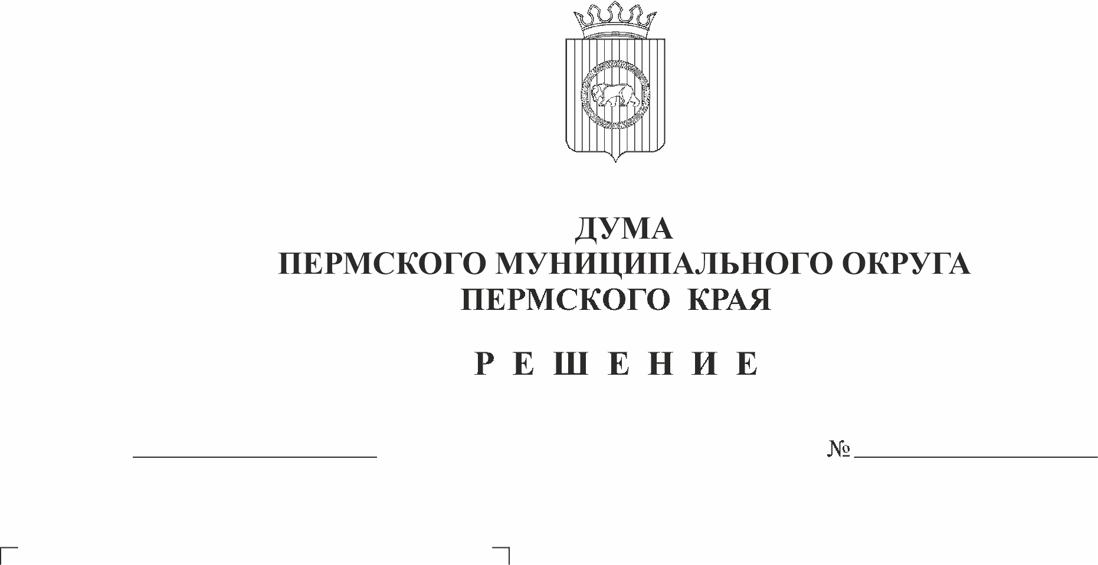
Об утверждении Положения о создании условий для реализации мер, направленных на укрепление межнационального и межконфессионального согласия, поддержку и развитие языков и культуры народов Российской Федерации, проживающих на территории Пермского муниципального округа Пермского края, реализацию прав национальных меньшинств, обеспечение социальной и культурной адаптации мигрантов, профилактику межнациональных (межэтнических) конфликтов
114
16.02.2023
В соответствии с пунктом 7.2 части 1 статьи 16 Федерального закона от 06 октября 2003 г. № 131-ФЗ «Об общих принципах организации местного самоуправления в Российской Федерации», пунктом 10 части 1 статьи 5, пунктом 1 части 2 статьи 25 Устава Пермского муниципального округа Пермского края.
Дума Пермского муниципального округа Пермского края РЕШАЕТ:
1. Утвердить прилагаемое Положение о создании условий для реализации мер, направленных на укрепление межнационального и межконфессионального согласия, поддержку и развитие языков и культуры народов Российской Федерации, проживающих на территории Пермского муниципального округа Пермского края, реализацию прав национальных меньшинств, обеспечение социальной и культурной адаптации мигрантов, профилактику межнациональных (межэтнических) конфликтов.
2. Опубликовать (обнародовать) настоящее решение в бюллетене муниципального образования «Пермский муниципальный округ» и разместить на официальном сайте Пермского муниципального округа в информационно-телекоммуникационной сети Интернет (www.permraion.ru).
3. Настоящее решение вступает в силу со дня его официального опубликования (обнародования).
4. Контроль исполнения настоящего решения возложить на комитет Думы Пермского муниципального округа Пермского края по местному самоуправлению и социальной политике.

Председатель Думы
Пермского муниципального округа Д.В. Гордиенко

Глава муниципального округа –
глава администрации Пермского
муниципального округа В.Ю. Цветов

УТВЕРЖДЕНО
решением Думы Пермского
муниципального округа
от 16.02.2023 № 114

Положение
о создании условий для реализации мер, направленных на укрепление межнационального и межконфессионального согласия, поддержку
и развитие языков и культуры народов Российской Федерации,
проживающих на территории Пермского муниципального округа Пермского края, реализацию прав национальных меньшинств, обеспечение социальной и культурной адаптации мигрантов, профилактику межнациональных (межэтнических) конфликтов

I. Общие положения

1.1. Настоящее Положение разработано в соответствии с Федеральным законом от 06 октября 2003 г. № 131- ФЗ «Об общих принципах организации местного самоуправления в Российской Федерации», Уставом Пермского муниципального округа Пермского края в целях реализации на территории Пермского муниципального округа Пермского края (далее – Пермского муниципального округа) Стратегии государственной национальной политики Российской Федерации на период до 2025 года, утвержденной Указом Президента Российской Федерации от 19 декабря 2012 г. № 1666 (далее - Стратегия государственной национальной политики Российской Федерации на период до 2025 года).
1.2. Положение определяет цели, задачи и полномочия органов местного самоуправления Пермского муниципального округа по разработке и осуществлению мер, направленных на укрепление межнационального и межконфессионального согласия, поддержку и развитие языков и культуры народов Российской Федерации, проживающих на территории Пермского муниципального округа, реализацию прав коренных малочисленных народов и других национальных меньшинств, обеспечение социальной и культурной адаптации мигрантов, профилактику межнациональных (межэтнических) конфликтов (далее - меры по укреплению межнационального и межконфессионального согласия, развитию национальных культур).
1.3. Координация деятельности органов местного самоуправления Пермского муниципального округа, их взаимодействие с территориальными органами федеральных органов исполнительной власти, органами исполнительной власти Пермского края, некоммерческими и общественными организациями и иными институтами гражданского общества, религиозными организациями, национально-культурными общественными объединениями, осуществляющими деятельность на территории Пермского муниципального округа основывается на Стратегии государственной национальной политики Российской Федерации на период до 2025 года.

II. Цели и задачи

2.1. Целями деятельности при создании условий для реализации мер по укреплению межнационального и межконфессионального согласия, развитию национальных культур являются:
2.1.1. предупреждение межнациональных и межконфессиональных конфликтов;
2.1.2. поддержка культурной самобытности народов, проживающих на территории Пермского муниципального округа;
2.1.3. обеспечение защиты личности и общества от межнациональных (межэтнических) конфликтов;
2.1.4. создание условий для недопущения проявлений экстремизма и негативного отношения к мигрантам;
2.1.5. выявление и устранение причин и условий, способствующих возникновению межэтнических конфликтов;
2.1.6. формирование у граждан, проживающих на территории Пермского муниципального округа, внутренней потребности в толерантном поведении к людям других национальностей и религиозных конфессий на основе ценностей многонационального российского общества, культурного самосознания, принципов соблюдения прав и свобод человека;
2.1.7. формирование толерантности и межэтнической культуры в молодежной среде;
2.1.8. содействие национальным общественным объединениям в решении вопросов сохранения национальной самобытности, развития национальной культуры и межконфессионального диалога, гармонизация национальных и межнациональных (межэтнических) отношений;
2.1.9. содействие успешной социальной и культурной адаптации и интеграции мигрантов, прибывающих на территорию Пермского муниципального округа.
2.2. Задачами при создании условий для реализации мер по укреплению межнационального и межконфессионального согласия, развитию национальных культур на территории Пермского муниципального округа, являются:
2.2.1. информирование населения по вопросам миграционной политики;
2.2.2. содействие деятельности правоохранительных органов, осуществляющих меры по недопущению межнациональных конфликтов;
2.2.3. пропаганда толерантного поведения к людям других национальностей и религиозных конфессий;
2.2.4. разъяснительная работа среди детей и молодежи;
2.2.5. обеспечение проведения комплексных оперативно-профилактических мероприятий, направленных на выявление лиц, причастных к разжиганию межнациональных конфликтов;
2.2.6. недопущение наличия лозунгов (знаков) экстремистской направленности на объектах инфраструктуры.

III. Полномочия органов местного самоуправления Пермского муниципального округа по созданию условий для реализации мер по укреплению межнационального и межконфессионального согласия, развитию национальных культур

3.1. К полномочиям Думы Пермского муниципального округа Пермского края (далее – Думы) относятся:
3.1.1. принятие нормативных правовых актов, регулирующих отношения, возникающие в связи с осуществлением полномочий по разработке и осуществлению мер по укреплению межнационального и межконфессионального согласия, развитию национальных культур на территории Пермского муниципального округа, внесение в них изменений и дополнений;
3.1.2. утверждение расходов бюджета Пермского муниципального округа на осуществление полномочий по разработке и осуществлению мер по укреплению межнационального и межконфессионального согласия, развитию национальных культур.
3.2. Полномочия администрации Пермского муниципального округа Пермского края (далее - администрации муниципального округа):
3.2.1. разработка и осуществление мер по укреплению межнационального и межконфессионального согласия, развитию национальных культур на территории Пермского муниципального округа.
3.2.2. разработка и утверждение муниципальных программ (подпрограмм муниципальных программ) и планов мероприятий, направленных на реализацию мер по укреплению межнационального и межконфессионального согласия, развитию национальных культур на территории Пермского муниципального округа;
3.2.3. осуществление подготовки информационно-аналитических материалов о народах, проживающих на территории Пермского муниципального округа, действующих религиозных организациях, национальных общественных объединениях;
3.2.4. организация взаимодействия с территориальными органами федеральных органов исполнительной власти, органами исполнительной власти Пермского края, некоммерческими и общественными организациями и иными институтами гражданского общества, религиозными организациями, национально-культурными общественными объединениями, осуществляющими деятельность на территории Пермского муниципального округа по разработке и осуществлению мер по укреплению межнационального и межконфессионального согласия, развитию национальных культур на территории Пермского муниципального округа;
3.2.5. формирование коллегиальных органов в сфере межнационального и межконфессионального сотрудничества и обеспечение их деятельности;
3.2.6. осуществление профилактики и предупреждения конфликтов на почве межнациональных и межконфессиональных отношений, организация проведения разъяснительной, профилактической и пропагандистской работы среди населения Пермского муниципального округа в целях недопущения межнациональных и межконфессиональных конфликтов;
3.2.6. осуществление мониторинга состояния межнациональных и межконфессиональных отношений на территории Пермского муниципального округа;
3.2.7. организация и проведение мероприятий по укреплению межнационального и межконфессионального согласия, развитию национальных культур на территории Пермского муниципального округа совместно с некоммерческими и общественными организациями, иными институтами гражданского общества, религиозными организациями, национально-культурными общественными объединениями;
3.2.8. организация освещения в средствах массовой информации, а также размещение на официальном сайте Пермского муниципального округа в информационно-телекоммуникационной сети Интернет информации о реализуемых мерах по укреплению межнационального и межконфессионального согласия, развитию национальных культур на территории Пермского муниципального округа;
3.2.9. осуществление иных полномочий в соответствии с муниципальными правовыми актами.
3.3. Иные органы местного самоуправления Пермского муниципального округа принимают участие в реализации мер по укреплению межнационального и межконфессионального согласия, развитию национальных культур в пределах своих полномочий в соответствии с положениями о данных органах.

IV. Основные направления деятельности и механизм создания условий для реализации мер по укреплению межнационального и межконфессионального согласия, развитию национальных культур

4.1. При планировании мероприятий, направленных на создание условий для реализации мер по укреплению межнационального и межконфессионального согласия, развитию национальных культур, реализуется комплекс политических, правовых, организационных, социально-экономических, информационных и иных мер, направленных на:
4.1.1. совершенствование муниципального управления в сфере реализации государственной национальной политики Российской Федерации;
4.1.2. обеспечение межнационального мира и согласия, гармонизацию межнациональных, межконфессиональных, межэтнических отношений;
4.1.3. создание условий для социальной и культурной адаптации и интеграции мигрантов;
4.1.4. укрепление единства и духовной общности многонационального народа Российской Федерации (российской нации);
4.1.5. сохранение и развитие этнокультурного многообразия народов России;
4.1.6. создание условий для обеспечения прав национальных меньшинств России в социально-культурной сфере;
4.1.7. развитие системы гражданско-патриотического воспитания подрастающего поколения;
4.1.8. обеспечение оптимальных условий для сохранения и развития языков и культуры народов Российской Федерации;
4.1.9. информационное обеспечение реализации мер, направленных на укрепление межнационального (межконфессионального) согласия;
4.1.10. совершенствование взаимодействия органов местного самоуправления Пермского муниципального округа с территориальными органами федеральных органов исполнительной власти, органами исполнительной власти Пермского края, некоммерческими и общественными организациями и иными институтами гражданского общества, религиозными организациями, национально-культурными общественными объединениями, осуществляющими деятельность на территории Пермского муниципального округа.
4.2. Планирование и реализация мероприятий, направленных на укрепление межнационального и межконфессионального согласия, развитие национальных культур, осуществляется с учетом данных мониторинга межнациональных и межрелигиозных отношений на территории Пермского муниципального округа, анализа материалов средств массовой информации, а также на основе регулярного взаимодействия с некоммерческими и общественными организациями и иными институтами гражданского общества, религиозными организациями, национально-культурными общественными объединениями.
4.3. Мероприятия, направленные на укрепление межнационального и межконфессионального согласия, развитие национальных культур, включают:
4.3.1. информирование населения через средства массовой информации, а также путем размещения на официальном сайте Пермского муниципального округа в информационно-телекоммуникационной сети Интернет, о мероприятиях, направленных на укрепление межнационального и межконфессионального согласия, развитие национальных культур;
4.3.2. информирование населения через средства массовой информации, а также путем размещения на официальном сайте администрации, на информационных стендах сведений для иностранных граждан, содержащих разъяснение требований действующего миграционного законодательства;
4.3.3. проведение образовательными организациями Пермского муниципального округа разъяснительной работы среди учащихся об ответственности за националистические и иные экстремистские проявления, проведение бесед по предупреждению и профилактике религиозного и национального экстремизма;
4.3.4. проведение культурно-массовых и просветительных мероприятий, направленных на гармонизацию межэтнических отношений, формирование толерантного поведения к людям других национальностей и религиозных конфессий на основе ценностей многонационального российского общества, культурного самосознания, принципов соблюдения прав и свобод человека (фестивали, концерты, диспуты, беседы и т.д.).
4.3.5. недопущение оборота печатной продукции, аудио - и видео материалов, содержание которых направлено на разжигание национальной, расовой и религиозной вражды;
4.3.6. обмен с территориальными органами федеральных органов исполнительной власти, органами исполнительной власти Пермского края имеющейся информацией, документами, материалами;
4.3.5. создание условий для социальной и культурной адаптации мигрантов;
4.3.6. создание условий для реализации деятельности национально-культурными общественными объединениями, взаимодействие с ними;
4.3.7. иные мероприятия, предусмотренные муниципальными программами.

IV. Финансирование расходов по реализации полномочий органов местного самоуправления Пермского муниципального округа по разработке и осуществлению меры по укреплению межнационального и межконфессионального согласия, развитию национальных культур

Финансирование расходов по реализации полномочий органов местного самоуправления Пермского муниципального округа по разработке и осуществлению меры по укреплению межнационального и межконфессионального согласия, развитию национальных культур, является расходным обязательством органов местного самоуправления Пермского муниципального округа и осуществляется в пределах средств бюджета Пермского муниципального округа, предусмотренных на эти цели на соответствующий финансовый год.

